پنجره‌ی "Report View" قسمت 1
قریبا...
“Report View” window Part 1
Das Fenster “Report View”, Folge 1
. Ventana de "Vista del informe" Parte I
Bientôt disponible
پس از انجام تست باید نتایج تست در قالب یک فایل خروجی از طریق پنجره‌ی "Report View"، ثبت شود. برای باز کردن پنجره‌ی "Report View"، باید از منوی "View"، بر روی گزینه‌ی "Report View"، یا از نوار ابزار بر روی آیکون این پنجره کلیک کرد. در این، پنجره “Report”به دو صورت "HTML" و "PDF" قابل نمایش است که در حالت پیش فرض به صورت "HTML" نمایش داده شده است.
قریبا...
After performing the test, the results of the test need to be saved in form of an output file through “Report View” window. To open “Report View” window, you need to click on “Report View” option from “View” menu or click on the icon of this window from the toolbar. On this window, the report is viewable in two forms of “HTML” and “PDF” and as default the report is displayed as “HTML”.
Nach der Durchführung des Tests müssen die Testergebnisse in Form einer Ausgabedatei über das Fenster „Report View“ gespeichert werden. Um das Fenster „Report View“ zu öffnen, müssen Sie im Menü „View“ auf die Option „Report View“ klicken oder in der Symbolleiste auf das Symbol dieses Fensters klicken. In diesem Fenster ist der Bericht in zwei Formen von „HTML“ und „PDF“ sichtbar und standardmäßig wird der Bericht als „HTML“ angezeigt.
. Después de realizar la prueba, los resultados de la misma deben ser guardados en forma de un archivo de salida a través de la ventana "Vista del informe". Para abrir la ventana "Report View", es necesario hacer clic en la opción "Report View" del menú "View" o hacer clic en el ícono de esta ventana desde la barra de herramientas. En esta ventana, el informe se puede ver en dos formas: "HTML" y "PDF" y, por defecto, el informe se muestra como "HTML".
Bientôt disponible
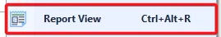
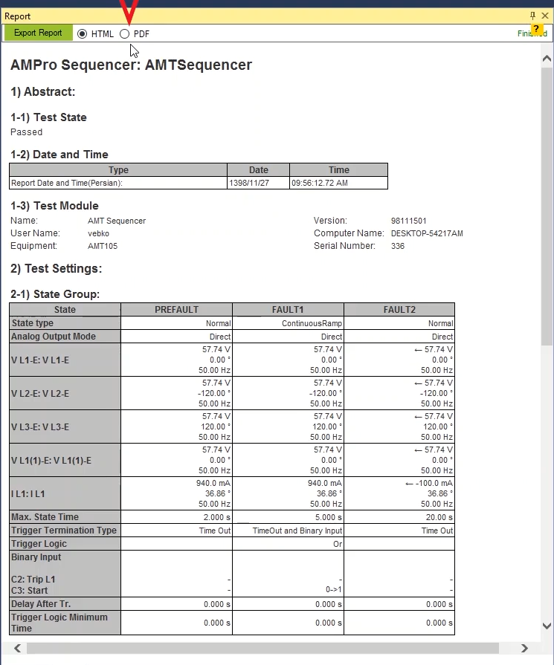
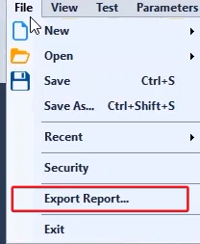
برای نمایش در قالب "PDF" باید روی رادیو باتن "PDF" کلیک کنید. برای گرفتن خروجی از این پنجره باید روی گزینه‌ی "Export Report" کلیک و یا اینکه از منوی "File" با کلیک روی "Export Report" گزارش را، با فرمت "PDF" در سیستم خود ذخیره کنید.
قریبا...
To view the report as a “PDF” file, you should click on “PDF” radio button. To export the output from this window you need to click on “Export Report” option or save the report as a “PDF” file on your computer by clicking on “Export Report” from “File” menu.
Um den Bericht als PDF-Datei anzusehen, müssen Sie auf die Optionsfeld „PDF“ klicken. Um die Ausgabe aus diesem Fenster zu exportieren, müssen Sie auf die Option „Export Report“ klicken oder den Bericht als „PDF“-Datei auf Ihrem Computer speichern, indem Sie im Menü „File“ auf „Export Report“ klicken.
. Para ver el informe como un archivo "PDF", debe hacer clic en el botón de radio "PDF". Para exportar el resultado de esta ventana debe hacer clic en la opción "Exportar informe" o guardar el informe como un archivo "PDF" en su computadora haciendo clic en "Exportar informe" del menú "Archivo".
Bientôt disponible

راست کلیک های پنجره‌ی "Report View"
قریبا...
Right-click options of “Report View” window
Rechtsklickoptionen im Fenster “Report View”
. Haga clic con el botón derecho del ratón en las opciones de la ventana "Vista del informe":
Bientôt disponible
با استفاده از گزینه‌ی "Export Report"، می‌توانید یک "Report" با فرمت "HTML" و یا "doc" از نرم‌افزار گرفته و در مسیر دلخواه ذخیره کنید. با کلیک روی گزینه‌ی "Report Setting"، پنجره‌ی تنظیمات "Report" باز می‌شود. در نمودار درختی "AMProStateSequencer" می‌توانید انتخاب کنید چه مواردی در "Report" نشان داده شوند. در فیلد بالای این پنجره می‌توانید مد گزارش را از بین "Short"، "Long" و "Custom"، انتخاب کنید.
قریبا...
Using the “Export Report” option you can extract the report from the software as a “HTML” or “Doc” file and save it in your desired directory. By clicking on “Report Setting” option, a window with the same name opens. From “AMProStateSequencer” tree diagram, you can specify what to be included in the “Report”. You can select from “Short”, “Long” and “Custom” options for the mode of the report in the field at the top of the window.
Mit der Option „Export Report“ können Sie den Bericht als HTML- oder Doc-Datei aus der Software extrahieren und in Ihrem gewünschten Verzeichnis speichern. Wenn Sie auf die Option „Report Setting“ klicken, öffnet sich ein gleichnamiges Fenster. Im Baumdiagramm „AMProStateSequencer“ können Sie angeben, was in den „Report“ aufgenommen werden soll. Sie können unter den Optionen „Short“, „Long“ und „Custom“ für den Modus des Berichts im Feld oben im Fenster auswählen.
. Con la opción "Exportar informe" puede extraer el informe del software como un archivo "HTML" o "Doc" y guardarlo en el directorio que desee. Al hacer clic en la opción "Configuración del informe", se abre una ventana con el mismo nombre. En el diagrama de árbol "AMProStateSequencer" se puede especificar qué se debe incluir en el "Informe". Puede seleccionar entre las opciones "Short", "Long" y "Custom" para el modo del informe en el campo de la parte superior de la ventana.
Bientôt disponible
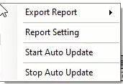
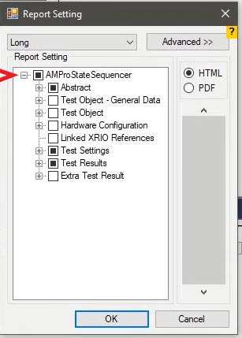
در مد "Short" نرم‌افزار یک فایل خروجی کوتاه از پارامترهای تست در اختیار کاربر قرار می‌دهد، مثلا می‌بینید در زیر شاخه‌ی "Abstract"، فقط نتیجه‌ی تست و اطلاعات "Test Module" که اطلاعات دستگاه تست می‌باشد در "Report" می‌آیند. ولی در مد "Long" یک "Report" بلند از تست انجام شده در اختیار کاربر قرار می‌گیرد، حالا می‌بینید با انتخاب این مد در زیر شاخه‌ی "Abstract"، علاوه بر "Test State" و "Test Module"، تیک مربوط به "Comment" و "Tested By" زده شده، که به ترتیب مربوط به کامنت نوشته در "State" های نرم‌افزار و نام فرد تست کننده هستند. همچنین اگر کاربر به صورت دستی تیک هر کدام از پارامتر ها را برای اضافه شدن به "Report" بزند، وارد مد "Custom" می‌شود.
قریبا...
In “Short” mode, the software provides the user with a short output file containing the test parameters. For example, you can see that in “Abstract” subcategory, only the results of the test and “Test Module” information which is the test device information are included in the “Report”. But in “Long” mode, the user is provided with a “Long” report of the test. You can see that by selecting this mode in the “Abstract” subcategory, in addition to “Test State” and “Test Module”, “Comment” and “Tested By” options are checked which refer to the comment written in the “States” of the software and the name of the performer of the test respectively. Also, if the user manually selects any of the parameters to be included in the report, they enter the “Custom” mode.
Im Modus „Short“ stellt die Software dem Anwender eine kurze Ausgabedatei zur Verfügung, die die Testparameter enthält. Sie können z. B. sehen, dass in der Unterkategorie „Abstract“ nur die Ergebnisse der Test- und „Testmodul“-Informationen, die die Testgeräteinformationen sind, in den „Report“ aufgenommen werden. Im Modus „Long“ wird dem Benutzer jedoch ein langer Bericht des Tests zur Verfügung gestellt. Sie können sehen, dass durch die Auswahl dieses Modus in der Unterkategorie „Abstract“ zusätzlich zu „Test State“ und „Test Module“ die Optionen „Comment“ und „Tested by“ aktiviert werden, die sich auf den Kommentar beziehen, der in den Zuständen der Software geschrieben wurde, und auf den Namen des Ausführenden des Tests. Wenn der Benutzer einen der Parameter, die in den Bericht aufgenommen werden sollen, manuell auswählt, geht er ebenfalls in den Modus „Custom“ über.
. En el modo "Corto", el software proporciona al usuario un archivo de salida corto que contiene los parámetros de la prueba. Por ejemplo, se puede ver que en la subcategoría "Abstracto", sólo se incluyen en el "Informe" los resultados de la prueba y la información del "Módulo de prueba", que es la información del dispositivo de prueba. Pero en el modo "Largo", el usuario recibe un informe "Largo" de la prueba. Se puede ver que al seleccionar este modo en la subcategoría "Abstracto", además de "Estado de la prueba" y "Módulo de prueba", se comprueban las opciones "Comentario" y "Probado por" que se refieren al comentario escrito en los "Estados" del software y al nombre del ejecutor de la prueba respectivamente. Además, si el usuario selecciona manualmente alguno de los parámetros que se incluirán en el informe, entra en el modo "Personalizado".
Bientôt disponible
به طور خلاصه در زیر شاخه‌ی "Abstract"، خلاصه‌ای از اطلاعات مربوط به State تنظیم شده برای تست از جمله نتیجه‌ی تست، روز، تاریخ و مکان تست انجام شده، اطلاعات دستگاه تست، کامنت ها و نام شخص تست کننده وجود دارد که قابل تنظیم جهت اضافه شدن به "Report" هستند. همچنین در زیر شاخه‌ی "Test Object – General Data"، اطلاعات مربوط به بخش "Device" و پارامترهای تنظیم شده در بخش "CB Configuration" از پنجره‌ی "Test Object"، جهت انتخاب وجود دارند.
قریبا...
In summary, in the “Abstract” subcategory, a summary of the information regarding the “State” specified for the test including the result of the test, day, date and location of the performed test, test device information, comments and the name of the performer of the test which can be selected to be added to the “Report”. Also, in “Test Object – General Data” subcategory, information regarding the “Device” section and the parameters specified in “CB Configuration” from the “Test Object” window are available to be selected.
Zusammengefasst in der Unterkategorie „Abstract“ eine Zusammenfassung der Informationen über den für den Test angegebenen Zustand, einschließlich des Testergebnisses, Tag, Datum und Ort des durchgeführten Tests, Informationen über das Testgerät, Kommentare und den Namen des Ausführenden des Tests, der ausgewählt werden kann, um dem „Report“ hinzugefügt zu werden. Auch in der Unterkategorie „Test Object – General Data“ können Informationen zum Abschnitt „Device“ und die in „CB Configuration“ aus dem Fenster „Test Object“ angegebenen Parameter ausgewählt werden.
. En resumen, en la subcategoría "Resumen", un resumen de la información relativa al "Estado" especificado para la prueba, incluido el resultado de la prueba, el día, la fecha y el lugar de la prueba realizada, la información del dispositivo de prueba, los comentarios y el nombre del ejecutor de la prueba que puede seleccionarse para ser añadido al "Informe". Además, en la subcategoría "Objeto de la prueba - Datos generales", la información relativa a la sección "Dispositivo" y los parámetros especificados en "Configuración CB" de la ventana "Objeto de la prueba" están disponibles para ser seleccionados.
Bientôt disponible
مثلا می‌بینید با زدن تیک گزینه‌ی "Other RIO Function"، مقادیر تنظیم شده در بخش CB" "Configuration به پنجره‌ی "Report" اضافه می‌شوند. علاوه بر این در زیر شاخه‌ی "Test Object"، اطلاعات مربوط به سیستم یعنی پارامترهای سیستم، تلرانس‌های زمانی و ضرایب زمین از بلوک دیستانس، همچنین تنظیمات زون‌های حفاظتی بلوک دیستانس و... قابل انتخاب هستند، مثلا با زدن تیک "System Setting"، می‌بینید پارامترهای سیستم، تلرانس‌ها و ضرایب زمین تنظیم شده در پنجره‌ی "Test Object"، به "Report" اضافه می‌شوند.
قریبا...
For example, you can see that by checking “Other RIO Function” option, the values specified in “CB Configuration” section are added to “Report” window. Also, in “Test Object” subcategory the information related to the system including parameters of the system, time tolerances and grounding factor from distance block as well as protective zones of distance block settings etc. are available to be selected. For example, by checking “System Setting”, you can see that system parameters, tolerances and grounding factor specified in “Test Object” window, are added to the report.
Sie können z. B. sehen, dass durch Aktivieren der Option „Other RIO Function“ die im Abschnitt „CB Configuration“ angegebenen Werte zum Fenster „Report“ hinzugefügt werden. Auch in der Unterkategorie „Test Object“ stehen die Informationen zum System einschließlich der Systemparameter, der Zeittoleranzen und des Erdungsfaktors vom Distanzblock sowie der Schutzzonen der Distanzblockeinstellungen usw. zur Auswahl. Wenn Sie beispielsweise „System Setting“ aktivieren, können Sie sehen, dass dem Bericht Systemparameter, Toleranzen und Erdungsfaktor hinzugefügt werden, die im Fenster „Test Object“ angegeben sind.
. Por ejemplo, se puede ver que al marcar la opción "Otra función RIO", los valores especificados en la sección "Configuración CB" se añaden a la ventana "Informe". Además, en la subcategoría "Test Object" está disponible para ser seleccionada la información relacionada con el sistema, incluyendo los parámetros del sistema, las tolerancias de tiempo y el factor de puesta a tierra del bloqueo de distancia, así como las zonas de protección de los ajustes del bloqueo de distancia, etc. Por ejemplo, al marcar "Configuración del sistema", se puede ver que los parámetros del sistema, las tolerancias y el factor de puesta a tierra especificados en la ventana "Objeto de prueba", se agregan al informe.
Bientôt disponible

